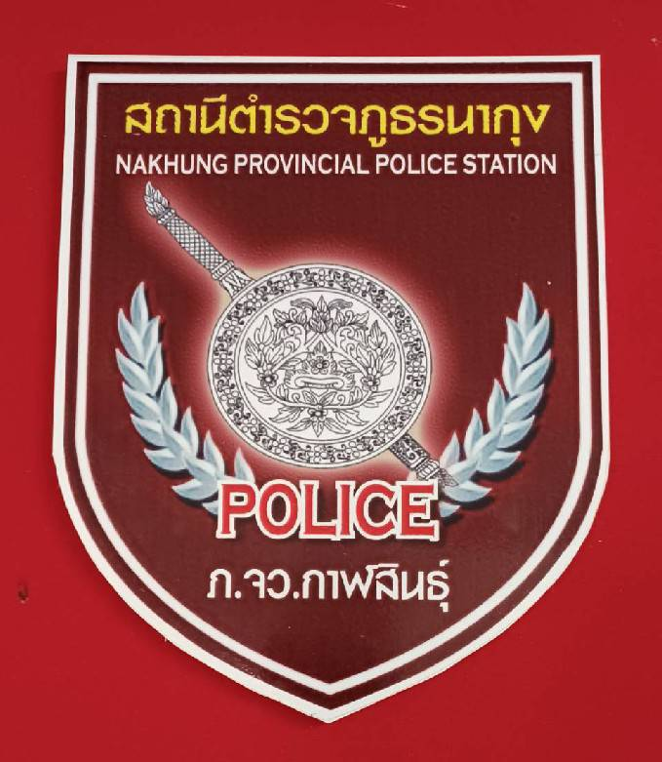

การมีส่วนร่วมของหัวหน้าสถานีตำรวจในการประเมินคุณธรรมและความโปร่งใสในการดำเนินงานของหน่วยงานภาครัฐ
สถานีตำรวจภูธรนากุง

สถานีตำรวจภูธรนากุง ประชุมการขับเคลื่อนการประเมินคุณธรรมและความโปร่งใสในการดำเนินของหน่วยงานภาครัฐ (Integrity & Transparency Assessment : ITA
ของสถานีตำรวจภูธรนากุง ประจำปีงบประมาณ พ.ศ.2568

สถานีตำรวจภูธรนากุง ประชุมการขับเคลื่อนการประเมินคุณธรรมและความโปร่งใสในการดำเนินของหน่วยงานภาครัฐ Integrity & Transparency Assessment : ITAของ(สถานีตำรวจภูธรนากุง ประจำปีงบประมาณ พ.ศ.2568 โดยมี พันตำรวจเอกโสณกุญช์ ทรัพย์สมบัติ ผู้กำกับการสถานีตำรวจภูธรนากุง เป็นประธานในการประชุม ซึ่งการประชุมดังกล่าว มีวัตถุประสงค์เพื่อแจ้งคำสั่งแต่งตั้งคณะขับเคลื่อนการประเมินคุณธรรม และความโปร่งใสในการดำเนินงานภาครัฐ (Integrity & Transparency Assessment : ITA)สถานีตำรวจภูธรนากุงและทำความเข้าใจ วางแผนการดำเนินงานตามกรอบระยะเวลาการประเมินคุณธรรมและความโปร่งใส ในการดำเนินงานของหน่วยงานภาครัฐ(Integrity & Transparency Assessment : ITA) ของสถานีตำรวจภูธรนากุง ประจำปีงบประมาณ พ.ศ.2568 ประกอบด้วย 3 ประเด็น สำคัญได้แก่
1.แบบวัดการรับรู้ของผู้มีส่วนได้เสียภายใน (Internal Integrity and Transparency Assessment: IIT)
- ให้เจ้าหน้าที่ตำรวจทำความเข้าใจในข้อคำถามและสร้างความตระหนักรู้ เกี่ยวกับประเด็นข้อคำถามให้ผู้มีส่วนได้เสียภายในทราบ ก่อนทำการประเมินแบบวัดความรู้ของผู้มีส่วนได้เสียภายใน ( IIT )
- มอบฝ่ายอำนวยการดำเนินการประชาสัมพันธ์ เพื่อให้ข้าราชการตำรวจในสังกัดทราบ การดำเนินการเกี่ยวกับการประเมิน เพื่อพัฒนาการปฎิบัติหน้าที่และการให้บริการตามประเด็นการประเมิน พร้อมทั้งมีการสื่อสาร และประชาสัมพันธ์อย่างต่อเนื่อง
2.แบบวัดการรับรู้ชองผู้มีส่วนได้ส่วนเสียภายนอก (External Integrity and Transparency Assessment: EIT)
- ให้สถานีตำรวจประชาสัมพันธ์เกี่ยวกับการประเมินคุณธรรมและความโปร่งใส ในการดำเนินงานภาครัฐ (Integrity & Transparency Assessment: ITA) ของสถานีตำรวจให้แก่ประชาชนผู้มาใช้บริการประจำจุดประชาสัมพันธ์ ให้คำแนะนำและขอความร่วมมือในการทำแบบวัดการรับรู้ของผู้มีส่วนได้ส่วนเสียภายนอก (EIT)
- มอบฝ่ายสอบสวน ให้พัฒนาและยกระดับการให้บริการ จัดเจ้าหน้าที่ จุดประชาสัมพันธ์ เผยแพร่ ขั้นตอน คู่มือการปฎิบัติงาน
- มอบฝ่ายชุดชุมชนมวลชนสัมพันธ์ เผยแพร่ สื่อสารประชาสัมพันธ์ ข้อมูลการดำเนินการและกิจกรรมต่างๆ ที่สถานีตำรวจดำเนินการร่วมกับประชาชนในพื้นที่อย่างต่อเนื่องและเผยแพร่ผ่าน Website และ Facebook ของสถานีตำรวจ
- มอบฝ่ายป้องกันปราบปรามเผยแพร่ QR Code หรือ URL ช่องทางการเข้าตอบแบบวัดการรับรู้ของผู้มีส่วนได้ส่วนเสียภายนอก (External Integrity and Transparency Assessment: EIT) และเผยแพร่ผ่าน Website และ Facebook ของสถานีตำรวจ
- มอบฝ่ายจราจร QR Code หรือ URL ช่องทางการเข้าตอบแบบวัดการรับรู้ของผู้มีส่วนได้ส่วนเสียภายนอก (External Integrity and Transparency Assessment: EIT) และเผยแพร่ผ่าน Website และ Facebook ของสถานีตำรวจ ให้กับประชาชนที่สัญจรไปมาในพื้นที่รับผิดชอบ
3.การเปิดเผยข้อมูลสาธารณะ (Open Data Integrity and Transparency Assessment: OIT)
- ให้สถานีตำรวจ ศึกษาและจัดทำประเด็นแบบตรวจการเปิดเผยข้อมูลสาธารณะเพื่อให้ประชาชนเข้าถึงได้ผ่านเวปไซต์หลักของตำรวจ อย่างต่อเนื่อง (OIT)
การมีส่วนร่วมของหัวหน้าสถานีตำรวจในการประเมินคุณธรรมและความโปร่งใสในการดำเนินงานของหน่วยงานภาครัฐ
สถานีตำรวจภูธรนากุง ประจำปีงบประมาณ พ.ศ.25687 4 มีนาคม 2568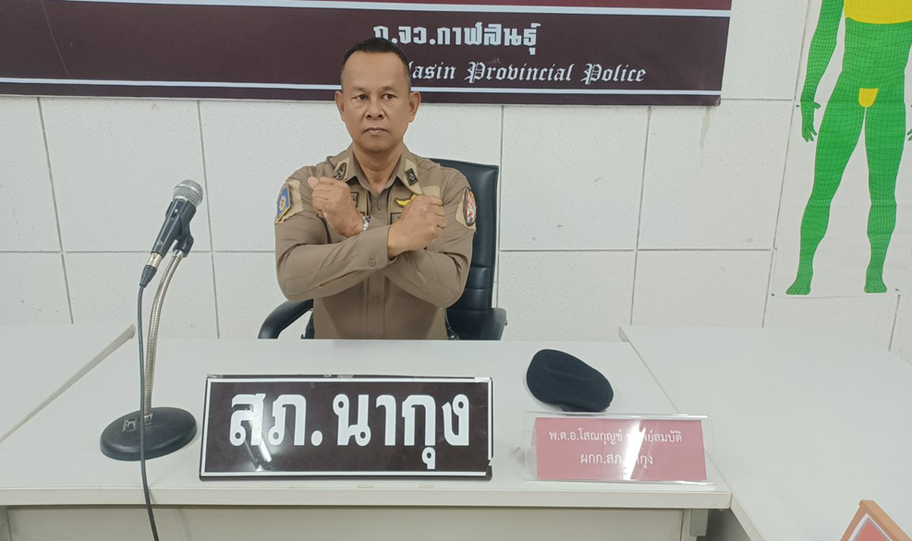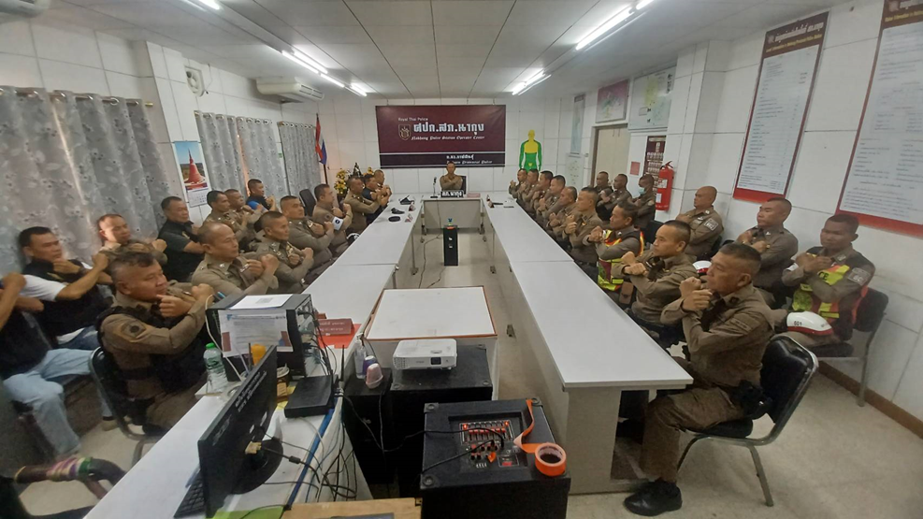
วันที่ 4 มีนาคม 2568 พ.ต.อ.โสณกุญช์ ทรัพย์สมบัติ ผกก.สภ.นากุง ประชุมมอบนโยบายข้าราชการตำรวจ สภ.นากุงแผนกงานป้องกันปราบปราม แลงานจราจร
ไม่รับ ไม่ให้ ไม่มอบของกำนัลของฝาก ในทุกเทศกาลเพื่อเป็นการต่อต้านการทุจริตคอรัปชั่น
ณ ห้องประชุม ศปก.สภ.นากุง

